**全国计算机技术与软件专业技术资格（水平）考试**

**2018年下半年 程序员 下午试卷**

（考试时间 14:00～16:30 共 150 分钟）

|  |
| --- |
| **请按下述要求正确填写答题纸** |

1.在答题纸的指定位置填写你所在的省、自治区、直辖市、计划单列市的名称。

2.在答题纸的指定位置填写准考证号、出生年月日和姓名。

3.答题纸上除填写上述内容外只能写解答。

4.本试卷共6道题，试题一至试题四是必答题，试题五至试题六选答 1 道。每

题 15 分，满分 75 分。

5.解答时字迹务必清楚，字迹不清时，将不评分。

6.仿照下面例题，将解答写在答题纸的对应栏内。

**例题**

2018 年下半年全国计算机技术与软件专业技术资格（水平）考试日期是（1）

月（2）日。

因为正确的解答是“11 月 4 日”，故在答题纸的对应栏内写上“11”和“4”

（参看下表）。

|  |  |
| --- | --- |
| 例题 | 解答栏 |
| （1） | 11 |
| （2） | 4 |

**试题一**

**【说明】**

设[a1b1],[a2,b2],...,[an,bn]是数轴上从左到右排列的n个互不重叠的区间（a1<b1<a2<b2...<an<bn）.以下流程图将一个新的区间[A,B]（A<B）添加到上述区间集，形成新的从左到右排列的若千个互不重叠的区间（若A、B落在原有的两个区间，则以原有区间最左端点和最右端点为基准，形成新的区间）,最后依次输出这些区间的端点。

例如，给定区间集:[1,2],[4,6],[8,10],[13,15],[17,20],添加区间[5,14]后，依次输出1,2,4,15,17,20，表示合并后的区间集:[1,2],[4,15],[17,20]。

该流程图采用的算法是:先在a1,b1,a2,b2,...,an,bn中扫描定位A点，再继续描定位B点，在扫描过程中随时输出已确定的区间的端点值。

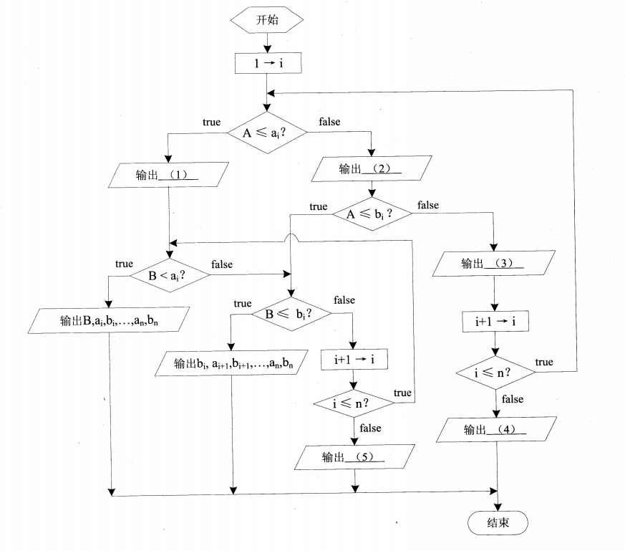

**【问题1】**

阅读以下说明和C代码，填写程序中的空（1） ～（5），将解答写入答题纸的对应栏内。

1. Ai--------------------A
2. A----------------------ai
3. bi
4. B--------------------------A,B
5. B

**试题二**

**【C代码1】**

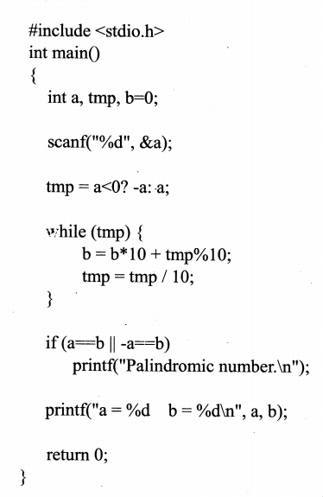

**【问题1】**

写出【C代码1】运行时分别输入-1331、795的输出结果。

Palindromic number.

a=-1331 b=1331

a=795 b=597

**【问题2】**

写出【C代码2】运行时的输出结果。

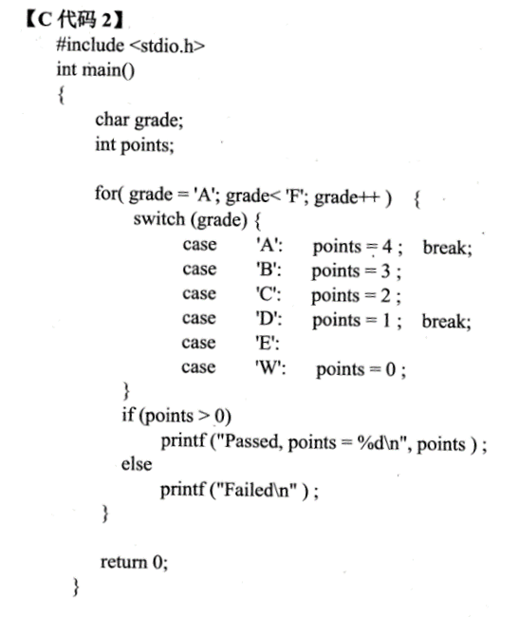

4

321---------------------1

21------------------------1

1

F

**试题三**

**【说明】**

某地电价分三档:

（1）当月用电量不超过180度时，每度电0.5元:

（2）当月用电量超出180度但不超过360度的部分，每度电0.55元:

（3）当月用电量超过360度的部分，每度电0.7元。

例如，某户A一个月的用电量为150度，其电费为150*0.5=75.00元；某户B用电量为280度，其电费为180*0.5+（280-180）*0.55=145.00元；某户C用电量为450度，其电费为180*0.5+（360-180）*0.55+（450-360）*0.7=90.0+99.0+63.0=252.00元

下面程序运行时读入m（m>0）个住户某月的用电量，计算该月每户应缴的电费并输出，同时找出这m个住户中该月的最大用电量和最小用电量。

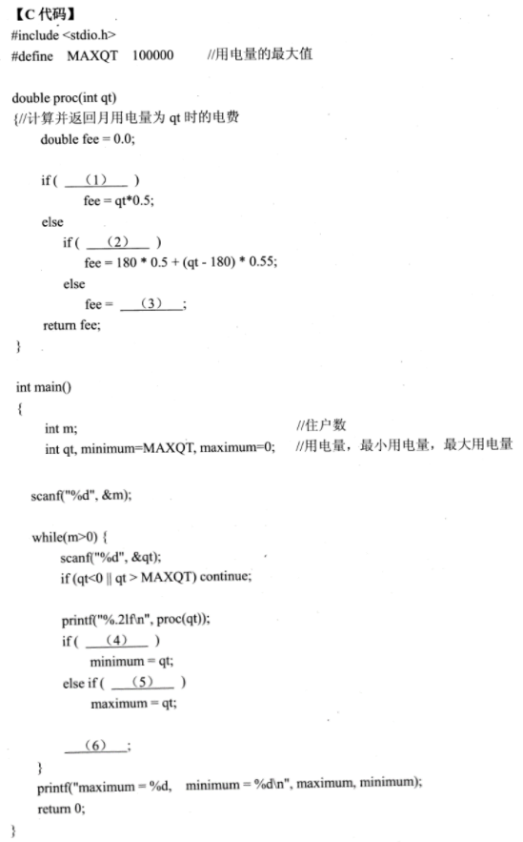

**【问题1】**

阅读以下说明和C代码，填写程序中的空（1） ～（6），将解答写入答题纸的对应栏内。

1. qt<=180
2. qt<=360
3. 180*0.5+(360-180)*0.55+(qt-360)*0.7
4. Qt<=minimum
5. Qt>maximum
6. m--

**试题四**

**【说明】**

函数insertElem 的功能是在元素升序排列的数组中加入一个新元素并保持数组元素升序排列的特点。在main函数中输入若干表示价格的实数，输入为0或负数或实数个数超出限定数量时终止，调用insertElem将价格按升序保存在数组pdata中，最后输出所输入的实数。

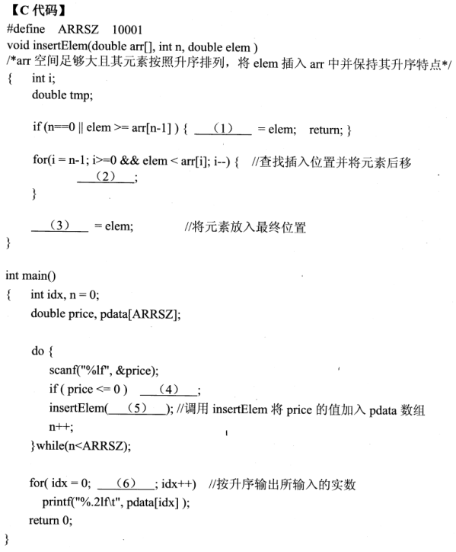

**【问题1】**

阅读以下说明和C代码，填写程序中的空（1） ～（6），将解答写入答题纸的对应栏内。

1. arr[n-1]-------------------arr[n]
2. arr[i+1]=arr[i]
3. arr[i]-------------arr[i+1]
4. return;------------------------break;
5. pdata,ARRSZ,price-------------------------- pdata,n,price

idx<ARRSZ+n--------------------------- idx<n

**试题五**

**【说明】**

以下Java代码实现一个简单乐器系统，音乐类（Music）可以使用各类乐器（Instrument）进行演奏和调音等操作。对部分乐器进行建模，其类图如图5-1所示，包括:乐器Instrument）、打击乐器（Percussion）、弦乐器（Stringed）、管乐器（Wind）、木管乐器（Woodwind）、铜管乐器（Brass）。

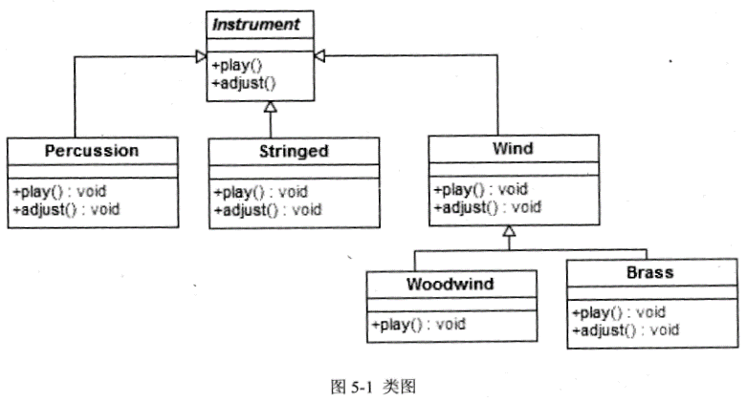

**【Java代码】**

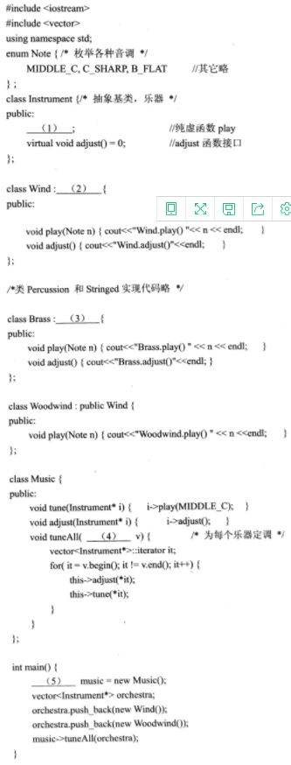

**【问题1】**

阅读以下说明和Java程序，填写程序中的空（1） ～（5）,将解答写入答题纸的对应栏内。

算两个